* 1. **Lược đồ tuần tự**
     1. **View home page**

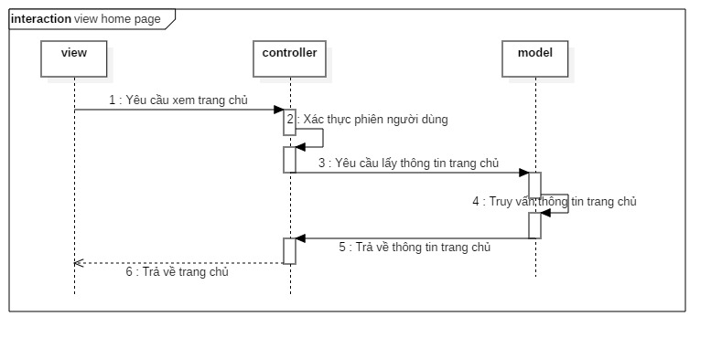

**Hình 1-Lược đồ tuân tự View home page**

* + 1. **Search product**

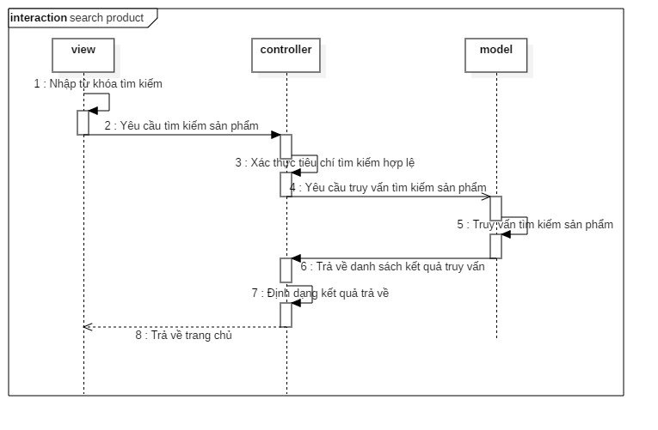

**Hình 2-Lược đồ tuần tự Search product**

* + 1. **View product detail**

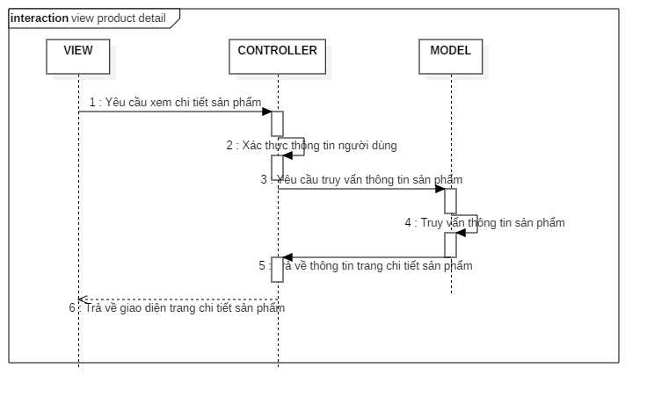

**Hình 3-Lược đồ tuần tự View product detail**

* + 1. **Register**

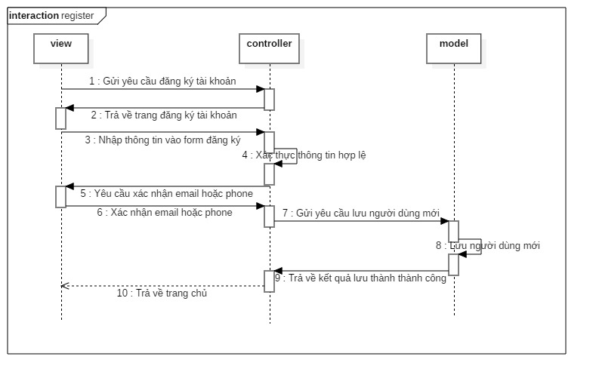

**Hình 4-Lược đồ tuân tự Register**

* + 1. **Login**

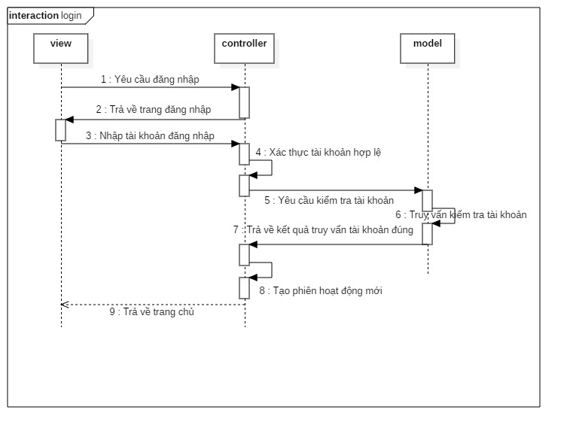

**Hình 5-Lược đồ tuân tự Login**

* + 1. **Forget password**

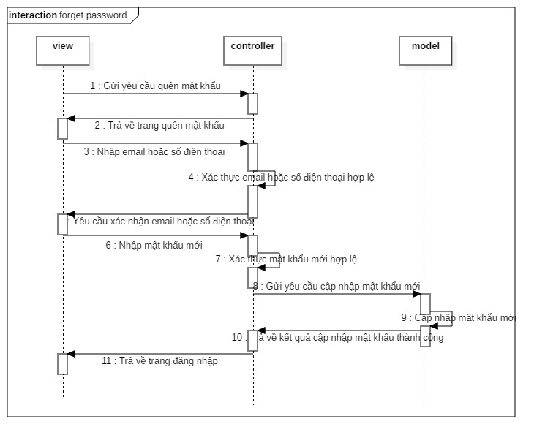

**Hình 6-Lược đồ tuân tự Forget password**

* + 1. **Manage info User**
       1. **View info (Manage info User)**
       2. **Update info (Manage info User)**

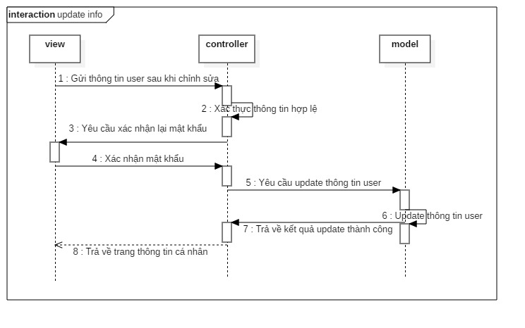

**Hình 7-Lược đồ tuân tự Update info**

* + - 1. **Change password (Manage info User)**

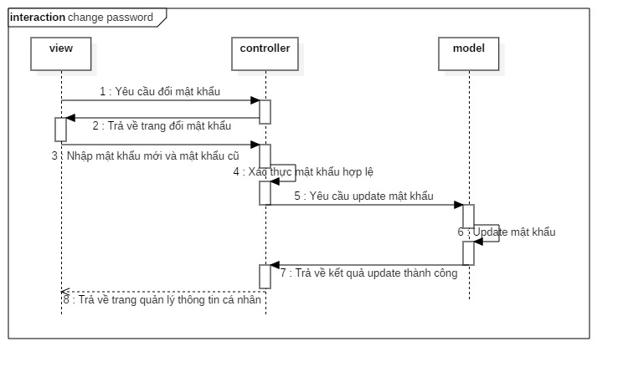

**Hình 8-Lược đồ tuần tự Change password**

* + - 1. **Change email (Manage info User)**

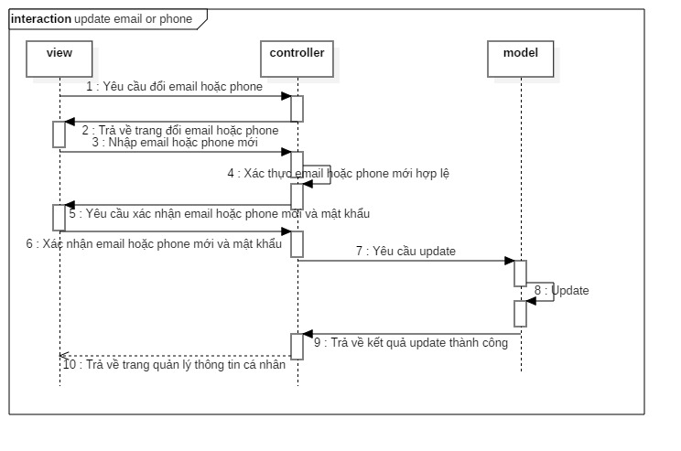

**Hình 9-Lược đồ tuần tự Change email**

* + - 1. **Change phone (Manage info User)**



**Hình 10-Lược đồ tuần tự Change phone**

* + 1. **Logout**

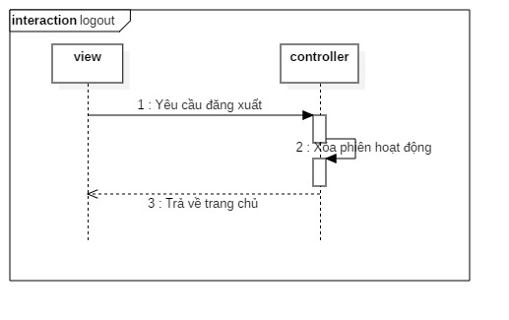

**Hình 11-Lược đồ tuần tự Logout**

* + 1. **Mua hàng**

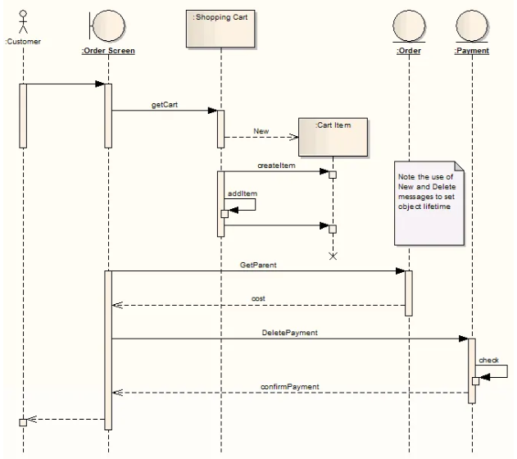

**Hình 12-Lược đồ tuần tự Mua hàng**

* + 1. **Rate product**

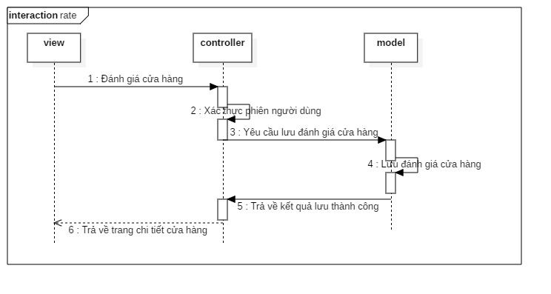

**Hình 13-Lược đồ tuần tự Rate product**

* + 1. **Comment/Reply comment**

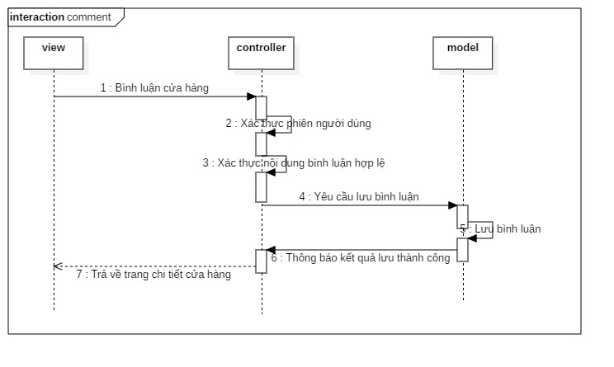

**Hình 14-Lược đồ tuần tự Comment/ Reply comment**

* + 1. **Manage stores ( gồm product và news)**
       1. **Add store (Manage stores)**

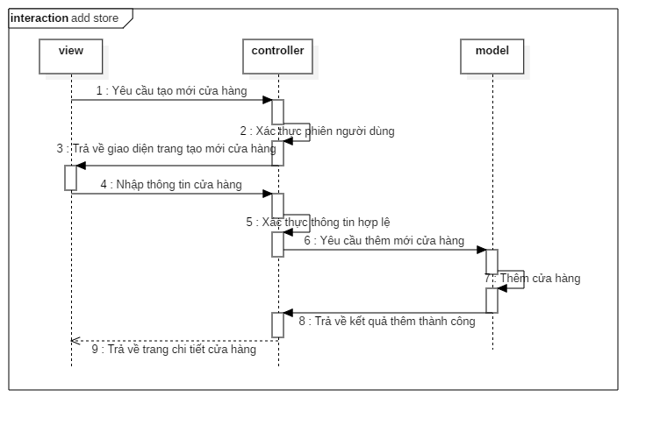

**Hình 15-Lược đồ tuần tự Add store**

* + - 1. **Update store (Manage stores)**

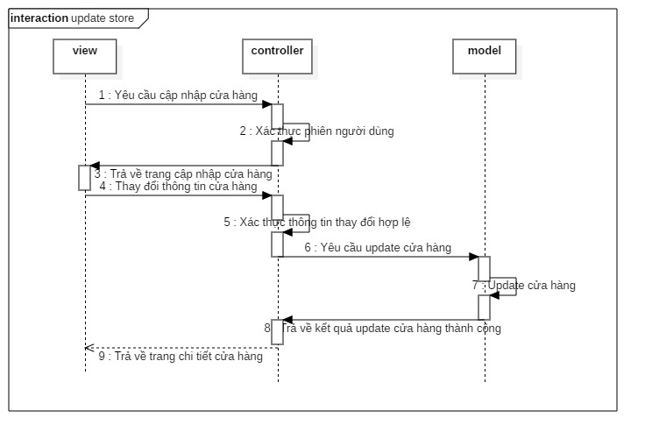

**Hình 16-Lược đồ tuần tự Update store**

* + - 1. **Delete store (Manage stores)**

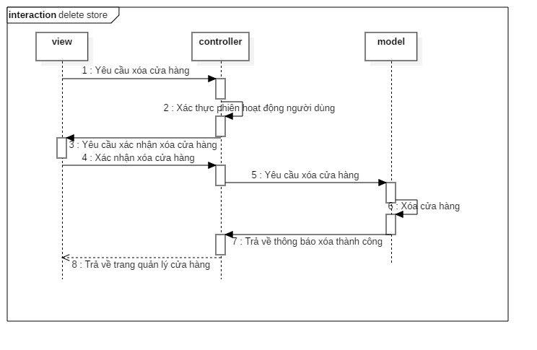

**Hình 17-Lược đồ tuần tự Delete store**